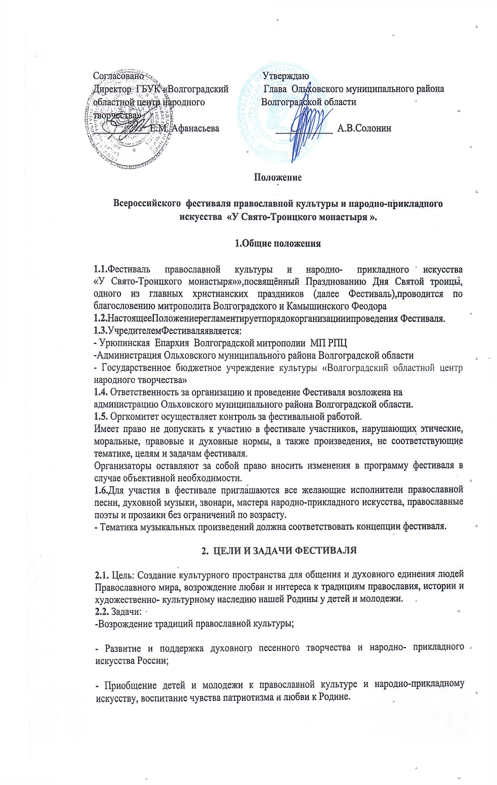

-Создание условий для творческого общения близких по духу и интересам людей.

-Развитие туристического маршрута по православным и историческим местам Ольховского муниципального района Волгоградской области.

3. УСЛОВИЯ И ПОРЯДОК ПРОВЕДЕНИЯ ФЕСТИВАЛЯ

3.1.Фестиваль будет проходить 8 июня 2025 года на территории Белогорского Каменнобродского Свято-Троицкого монастыря (Каменнобродское сельское поселение Ольховский муниципальный район Волгоградская область)
3.2.К участию в Фестивале приглашаются:
- авторы-исполнители;
- исполнители;
- ансамбли;
- хоры;
- звонари;
- православные поэты и прозаики;
- мастера народно-прикладного искусства.
3.3.Для участия в Фестивале необходимо подать заявку до 20 мая 2025 г.
(Приложение №1, № 2).
3.4.В случае совпадения номеров у двух участников, предпочтение
отдается участнику, подавшему заявку первым.
3.5.На Фестивале могут быть представлены номера в следующих
направлениях:
- «Православная песня» (духовный кант, песня паломников, песня-
притча и т.д.)
- «Русская народная песня»
- «Традиционная казачья песня»
- «Авторская песня»
- «Музыкальный инструмент» (концертный номер на музыкальном
инструменте, согласно тематике фестиваля).
- «Колокольный звон»
- «Православные стихи и проза по тематике фестиваля»
-Мастера народно- прикладного искусства представляют свое творчество на территории места проведения фестиваля.

Интерактивные локации:

- «Народная мастерская» - мастер-классы и выставки лучших мастеров декоративно-прикладного искусства;

- «Колокольный перезвон» - выступление мастеров звонарского дела;

- «У самовара» - чайная церемония с дегустацией травяных чаев;

«Народная мастерская» - мастер-классы и выставки лучших мастеров декоративно-прикладного искусства (роспись и резьба по дереву, мягкая игрушка, изделия из природных материалов, авторская кукла, ручное ткачество, гобелен, батик, аппликация и коллаж, работа с бисером и т. д.)
Для мастеров народных художественных промыслов и декоративно-прикладного творчества наличие народного костюма обязательно. Приветствуется мастер-класс по различным видам творчества.
«Колокольный перезвон» - выступление мастеров звонарского дела.
Приветствуется мастер-класс от звонарей.
«У самовара» - чайная церемония с дегустацией травяных чаев.
Приглашаются травники, любители чая, приветствуется угощение на площадке напитками (травяные чаи, взвары, компоты, коктейли, и т.д.).

3.6.От каждого участника музыкального творчества 2-3 концертных номера.
- Мастера народно- прикладного искусства могут выставить разное количество своих работ.

3.7Продолжительность каждого творческого выступлениянеболее10 минут.

3.8Приветствуются выступления семейных творческих коллективов.

3.9Руководителям участников следует стремиться к повышению
уровня мастерства участников Фестиваля и их эстетическому внешнему
виду.

3.10Последовательностьвыступленияучастниковопределяетсяорганизаторами Фестиваля (обусловлена сценарием-программой Фестиваля).

3.11Для финальной песни с исполнением всех участников Фестиваля
предлагается песня «Святая Троица».

4. ФИНАНСИРОВАНИЕ И НАГРАЖДЕНИЕ

4.1.Финансированиефестиваляосуществляетсязасчетучредителей и благотворителей.
4.2.Оплата проезда, питание участников Фестиваля осуществляются за
счет направляющей стороны.
4.3. Победители Фестиваля награждаются дипломами участников и ценными призами.

5. КОНТАКТНАЯ ИНФОРМАЦИЯ

Для участия в фестивальных мероприятиях необходимо до 20.05.2025 г. направить заявки (согласно приложений № 1, № 2, № 3) на E-mail:mcko34@yandex.ru или по адресу: 403561, Волгоградская область, Ольховский муниципальный район, с. Ольховка, ул. Комсомольская, 24.
ВНИМАНИЕ!!!
За ошибки в данных, указанных в заявке на участие, организаторы ответственности не несут. Вся информация, указанная в заявке, будет дублироваться в ДИПЛОМ! Дипломы исправлению не подлежат!
Заезд и регистрация участников фестиваля 08 июня 2025 года до 10:00 часов по адресу: 403651 Волгоградская область, Ольховский район, Каменнобродское сельское поселение,Белогорский Каменнобродский Свято-Троицкий монастырь.
Командировочные расходы (проезд) участников фестиваля осуществляется за счет направляющей стороны.
Направляющая сторона обеспечивает соблюдение Правил перевозки участников творческих делегаций и соблюдение требований законодательства Российской Федерации в области безопасности дорожного движения.
По вопросам участия в мероприятии обращаться в Оргкомитет:
Контактные координаты: МУК «МСКО»Ольховского муниципального района
Тел./факс: (8-84456) 2-15-08 — директор МУК «МСКО»Воронина Елена Александровна mcko34@yandex.ru (куратор - по вопросам направления заявок для участия в фестивале).
Тел./факс: (8-84456) 2-18-93 — главный библиотекарь районной библиотеки МУК «МСКО»Глебова Галина Владимировна, E-mail: ribalkin.olh.mbs@mail.ru (куратор - по вопросам направления заявок для участия в выставке народно - прикладного искусства и мастер – классах).
Тел./факс: (8-84456) 2-15-80 — замиститель директора МУК «МСКО» Шурховецкая Елена Александровна, E-mail: mcko34@yandex.ru(куратор - по вопросам направления заявок для участия в фестивале творческих коллективов и отдельных исполнителей).
Общие вопросы: ГБУК «Волгоградский областной центр народного творчества» Тел./факс: (884422) 67-52-78 — заместитель директора ГБУК «ВОЦНТ» ПанковаТатьяна Юрьевна.
Тел./факс: 89673387921 — гармонист «Золотой десятки», автор-исполнитель, родовой Донской казак, почетный гражданин Фроловского муниципального района Волгоградской области – Ефимов Алексей Владимирович.

Приложение №1

ЗАЯВКА
на участие творческих коллективов
во Всероссийском фестивале православной культуры и народно-прикладного искусства
«У Свято-Троицкого монастыря».

1. Название коллектива ___________________________
2. Ведомственная принадлежность ____________________
3. Регион (населенный пункт), область __________________

4. Руководитель делегации (Ф.И.О., должность, контактные телефоны) ___

5. Общее количество выезжающих на фестиваль, в том числе водитель ______

6. Номинация ________________________________

Программа выступления:

п/п | Название произведения | Авторы слов и музыки | Хронометраж

На чье имя направить вызов: адрес, факс, телефон, Ф.И.О., должность руководителя (при необходимости) _________________________________________________________

Перечень необходимого сценического оборудования (количество микрофонов и другое) __________________________________________________________________

Руководитель (должность, Ф.И.О.) (подпись) Дата
м.п.

Приложение №2

ЗАЯВКА
на участие мастеров во Всероссийском фестивале православной культуры и
народно-прикладного искусства
«У Свято-Троицкого монастыря».

1. Ф. И. О. Мастера (или мастерской, студии и т. д.) _________________

2. Ведомственная принадлежность______________________

3. Регион, область ______________________

4. Список изделий/работ, представляемых на интерактивных площадках:
_____________________________________________________________
_____________________________________________________________

5. Общее количество выезжающих на фестиваль, в том числе водитель ______

6. Руководитель делегации (Ф.И.О., должность, контактные телефоны) ________

7. На чье имя направить вызов: адрес, телефон, Ф.И.О., должность руководителя (при необходимости)

Руководитель (должность, Ф.И.О.) (подпись) Дата
м.п

Приложение №3

Программа фестиваля

10:00-12:00 Божественная литургия в Белогорском Каменнобродском Свято-Троицком монастыре.

12:15–12:30 Торжественная церемония открытия фестиваля на главной сцене с участием представителей органов регионального, местного самоуправления, епархий, общественных деятелей области и района, деятелей культуры.

12:30-13:00 Открытие и посещение интерактивных локаций.

13:00-16:00 Концертно-театрализованный пролог «Святая Троица».
Фестивальная программа «У Свято-Троицкого Храма».

16:00 Закрытие фестиваля. Награждение участников.
12:00-16:00 Работа интерактивных локаций.

